##### 3.5 Análisis de los datos de los “Otros Funcionarios” del MEC

De acuerdo a los resultados obtenidos de la base de datos del censo del Magisterio Fiscal, de donde parte nuestro análisis, en Pichincha existen 5216 “Otros Funcionarios”. La Tabla 3.59 muestra que el 20.84% prestan servicio como auxiliares de servicios generales (conserje, mensajero), en cambio el 8.24% tienen cargo como secretario , el 4.33% función como oficinista, pasando por la función de director nacional con el 3.1%, hasta el 0.2% que representa al cargo de ministro, en cambio con el 20.84% la tiene la categoría auxiliar de servicios generales, luego con mayor porcentaje de

**Tabla 3.59**

# *Provincia del Pichincha: Censo del Magisterio Nacional*

# “Otros Funcionarios”

# Distribución de Frecuencias de la Función que desempeñan

|  |  |  |
| --- | --- | --- |
| Categorías | **n° de Funcionarios** | **Frecuencia Relativa** |
| Ministro | 1 | 0.0002 |
| Director Provincial | 3 | 0.0006 |
| Subsecretario | 4 | 0.0008 |
| Director de Departamento | 6 | 0.0012 |
| Subinspector | 10 | 0.0019 |
| Jefe de Unidad | 10 | 0.0019 |
| Director Nacional | 16 | 0.0031 |
| Auxiliar de Mantenimiento | 28 | 0.0054 |
| Laboratorista | 46 | 0.0088 |
| Jefe de Departamento | 49 | 0.0094 |
| Coordinador | 64 | 0.0123 |
| Asesor | 67 | 0.0128 |
| Vicerrector | 89 | 0.0130 |
| Odontólogo | 89 | 0.0171 |
| Trabajadora Social | 90 | 0.0173 |
| Inspector General | 104 | 0.0199 |
| Supervisor | 104 | 0.0199 |
| Bibliotecario | 131 | 0.0251 |
| Contador | 133 | 0.0255 |
| Inspector | 198 | 0.0380 |
| Orientador Vocacional | 198 | 0.0380 |
| Médico | 201 | 0.0385 |
| Técnico Docente | 208 | 0.0399 |
| Colector | 222 | 0.0426 |
| Oficinista | 226 | 0.0433 |
| Secretario | 430 | 0.0824 |
| Auxiliar de Serv. Generales | 1087 | 0.2084 |
| Otros Cargos y/o funciones | 1402 | 0.2688 |
| Total | **5216** | **1.0000** |

# *Fuente: Base de Datos del Censo del Magisterio Fiscal. 2000*

# *Elaboración: R. Cabrera*

representación tenemos la categoría “otros” cargos y/o funciones con el 22.45%.

**Lugar de Nacimiento**

La variable lugar de nacimiento es de tipo cualitativa nominal. De 5216 “Otros Funcionarios” empadronados en la Provincia del Pichincha, el 52.8% nacieron en Pichincha, le siguen en porcentaje aquellos funcionarios” que nacieron en la Provincia de Cotopaxi con el 6%, en

la Provincia de Chimborazo con el 6%, en la Provincia de Loja con el 5% y la Provincia de Carchi con el 5%, luego Imbabura, Bolívar, Tungurahua y Manabí, con el 4.7%, 4.7%, 3.6% y 3.2% respectivamente (Véase Tabla 3.60); las demás provincias aportan con porcentajes menores a 2%.

**Tabla 3.60**

# *Provincia del Pichincha: Censo del Magisterio Nacional*

# “Otros Funcionarios”

# Distribución de Frecuencias de la Lugar de Nacimiento

|  |  |  |
| --- | --- | --- |
| **Lugar de Nacimiento** | **n° de Funcionarios** | **Frecuencia Relativa** |
| Sucumbios | 3 | 0.001 |
| Galápagos | 7 | 0.001 |
| Pastaza | 12 | 0.002 |
| Morona Santiago | 14 | 0.003 |
| Napo | 14 | 0.003 |
| Zamora Chinchipe | 14 | 0.003 |
| Los Ríos | 37 | 0.007 |
| Cañar | 41 | 0.008 |
| Esmeraldas | 43 | 0.008 |
| El Oro | 80 | 0.015 |
| Azuay | 86 | 0.017 |
| Guayas | 102 | 0.020 |
| Manabí | 165 | 0.032 |
| Tungurahua | 189 | 0.036 |
| Bolívar | 243 | 0.047 |
| Imbabura | 246 | 0.047 |
| Carchi | 263 | 0.050 |
| Loja | 263 | 0.050 |
| Chimborazo | 312 | 0.060 |
| Cotopaxi | 315 | 0.060 |
| Pichincha | 2753 | 0.528 |
| Extranjero | 14 | 0.003 |
| Total | **5216** | **1.000** |

# *Fuente: Base de Datos del Censo del Magisterio Fiscal. 2000*

# *Elaboración: R. Cabrera*

La distribución de frecuencias del lugar de nacimiento de los “Otros Funcionarios” del MEC se obtiene en el Gráfico 3.41, donde constan las categorías antes definidas con sus respectivas probabilidades que la definen. Por lo que podemos conclir que de cada mil trabajadores del MEC, 528 nacieron en Pichincha, 60 nacieron en Cotopaxi, 60 en Chimborazo, 50 en Loja, 50 en Carchi, y 252 nacieron en otras provincias.

Gráfico 3.41

# *Provincia del Pichincha: Censo del Magisterio Nacional*

# “Otros Funcionarios”

# Histograma de Frecuencias del Lugar de Nacimiento

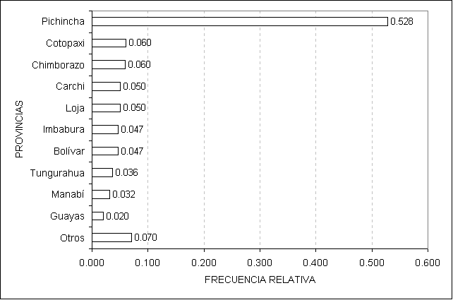

# *Fuente: Base de Datos del Censo del Magisterio Fiscal. 2000*

# *Elaboración: R. Cabrera*

**Edad**

La variable edad de los “Otros Funcionarios” fue calculada hasta el día de empadronamiento 14 de diciembre de 2000, dado que esta variable es cuantitativa, se procedió a realizar el análisis estadístico descriptivo de la misma, encontrando que la edad promedio es de 42.404 ± 0.149 años de edad, con una edad mínima de 16.208 y edad máxima 95.849 años, la edad de mayor frecuencia es de 38.312 años de edad.

La distribución de la edad de los trabajadores es asimétrica positiva es decir que se encuentra ligeramente sesgada hacia la derecha (sesgo = 0.549), su picudez es de tipo platicúrtica (kurtósis = 0.957) (Véase Tabla 3.61 y Gráfico 3.43).

El 25% de los “Otros Funcionarios” tienen edades entre 16.208 años y 35.013 años, mientras que un 25% tienen edades mayores o iguales de 49.089 años (Véase Tabla 3.61 y Gráfico 3.42).

**Tabla 3.61**

# *Provincia del Pichincha: Censo del Magisterio Nacional*

# “Otros Funcionarios”

# Estadística Descriptiva de la Edad

|  |  |  |
| --- | --- | --- |
| Número de casos = 5216 | | |
| Media | | 42.404 |
| Mediana | | 41.669 |
| Moda | | 38.312 |
| Desviación Estándar | | 10.796 |
| Varianza | | 116.561 |
| Mínimo | | 16.208 |
| Máximo | | 95.849 |
| Sesgo | | 0.549 |
| Curtosis | | 0.957 |
| Percentiles: | 25 | 35.013 |
|  | 50 | 41.668 |
|  | 75 | 49.089 |

# *Fuente: Base de Datos del Censo del Magisterio Fiscal. 2000*

# *Elaboración: R. Cabrera*

# Gráfico 3.42

# *Provincia del Pichincha: Censo del Magisterio Nacional*

### “Otros Funcionarios”

### Diagrama de Cajas de la Edad

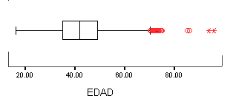

# *Fuente: Base de Datos del Censo del Magisterio Fiscal. 2000*

# *Elaboración: R. Cabrera*

**Gráfico 3.43**

# *Provincia del Pichincha: Censo del Magisterio Nacional*

# “Otros Funcionarios”

# Histograma de Frecuencias de la Edad



# *Fuente: Base de Datos del Censo del Magisterio Fiscal. 2000*

# *Elaboración: R. Cabrera*

Una mayor concentración de los “Otros Funcionarios” con edades entre 38.339 y 45.716 años de edad, con el 26.9% (Véase Tabla 3.62); seguida con el 23.5% de los “Otros Funcionarios” con edades entre 30.962 y 38.339 años, además se puede decir que la probabilidad de que un funcionario tenga una edad menor a 75.224 es de 0.99.

**Tabla 3.62**

# *Provincia del Pichincha: Censo del Magisterio Nacional*

### “Otros Funcionarios”

**Tabla de Frecuencias de la Edad**

|  |  |  |  |
| --- | --- | --- | --- |
| **Clase** | **N° de Funcionarios** | **Frecuencia Relativa** | **Frecuencia R. Acumulada** |
| [16.208 - 23.585) | 141 | 0.027 | 0.027 |
| [23.585 - 30.962) | 586 | 0.112 | 0.139 |
| [30.962 - 38.339) | 1224 | 0.235 | 0.374 |
| [38.339 - 45.716) | 1402 | 0.269 | 0.643 |
| [45.716 - 53.093) | 1052 | 0.202 | 0.845 |
| [53.093 - 60.470) | 553 | 0.106 | 0.951 |
| [60.470 - 67.847) | 175 | 0.034 | 0.984 |
| [67.847 - 75.224) | 54 | 0.010 | 0.994 |
| [75.224 - 82.601) | 13 | 0.002 | 0.997 |
| [82.601 - 89.978) | 6 | 0.001 | 0.998 |
| [89.978 - 97.355] | 10 | 0.002 | 1.000 |
| **Total** | **5216** | **1.000** |  |

# *Fuente: Base de Datos del Censo del Magisterio Fiscal. 2000*

# *Elaboración: R. Cabrera*

Luego se realizo la prueba de Bondad de Ajuste donde planteamos la hipótesis nula que expresa: “*la variable edad de los Otros Funcionarios tiene una distribución normal con media 42.404 y varianza de 116.561”* contra la hipótesis alterna que dice: “*no es verdad la hipótesis nula”*, realizamos la prueba de Kolmogorov y Smirnov y el resultado fue, el de un valor p = 0.000, el mismo que nos indica que existe suficiente evidencia estadística para rechazar la hipótesis nula, es decir que la variable edad de los Otros funcionarios del MEC, no puede ser modelada como una variable aleatoria normal con media 42.40 y varianza 116.56 (Véase Cuadro 3.3).

### Cuadro 3.3

# *Provincia del Pichincha: Censo del Magisterio Nacional*

### “Otros Funcionarios”

### Bondad de Ajuste (K S): Edad

**H0:** La edad de los “Otros Funcionarios” tiene una distribución

que es N(42.40,116.56)

**vs.**

**H1:** No es verdad Ho

=0.048

Valor p = 0.000

# *Fuente: Base de Datos del Censo del Magisterio Fiscal. 2000*

# *Elaboración: R. Cabrera*

**GEnero**

De 5216 “Otros Funcionarios” empadronados en la Provincia del Pichincha, el 42.41% son del género masculino y el 57.59% son del género femenino (Véase Tabla 3.63 y Gráfico 3.44). Nótese que aproximadamente de cada mil “Otros Funcionarios” empadronados en la Provincia del Pichincha, 576 son mujeres y 424 son hombres.

Tabla 3.63

# *Provincia del Pichincha: Censo del Magisterio Nacional*

# “Otros Funcionarios”

# Distribución de Frecuencias del Género

|  |  |  |
| --- | --- | --- |
| **Género** | **n° de Funcionarios** | **Frecuencia Relativa** |
| Masculino | 2212 | 0.424 |
| Femenino | 3004 | 0.576 |
| Total | **5216** | **1.000** |

# *Fuente: Base de Datos del Censo del Magisterio Fiscal. 2000*

# *Elaboración: R. Cabrera*

**Gráfico 3.44**

# *Provincia del Pichincha: Censo del Magisterio Nacional*

# “Otros Funcionarios”

# Histograma de Frecuencias del Género

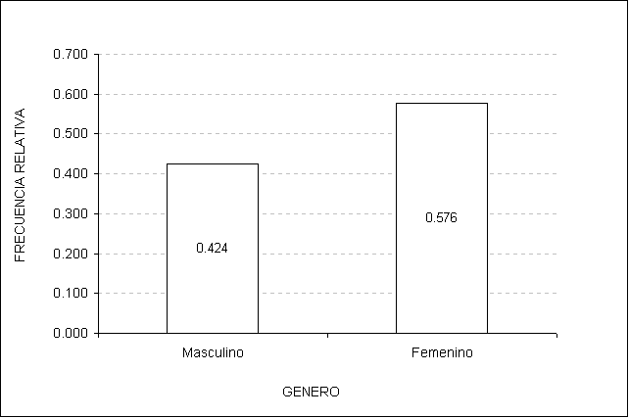

# *Fuente: Base de Datos del Censo del Magisterio Fiscal. 2000*

# *Elaboración: R. Cabrera*

**Estado civil**

La variable estado civil de los funcionarios del MEC se presenta en la Tabla 3.64, muestra que de 5216 “Otros Funcionarios” empadronados en la Provincia del Pichincha, el 66.24% son casados, el 24.06% son solteros, el 6.25% son divorciados, el 2.55% son viudos y el 0.9% son unión libre (Véase Gráfico 3.45).

##### Tabla 3.64

# *Provincia del Pichincha: Censo del Magisterio Nacional*

# “Otros Funcionarios”

**Distribución de Frecuencias del Estado Civil**

|  |  |  |
| --- | --- | --- |
| Estado Civil | **n° de Funcionarios** | **Frecuencia Relativa** |
| Soltero | 1255 | 0.241 |
| Casado | 3455 | 0.662 |
| Viudo | 133 | 0.026 |
| Divorciado | 326 | 0.063 |
| Unión Libre | 47 | 0.009 |
| Total | **5216** | **1.000** |

# *Fuente: Base de Datos del Censo del Magisterio Fiscal. 2000*

# *Elaboración: R. Cabrera*

Gráfico 3.45

# *Provincia del Pichincha: Censo del Magisterio Nacional*

# “Otros Funcionarios”

# Histograma de Frecuencias del Estado Civil

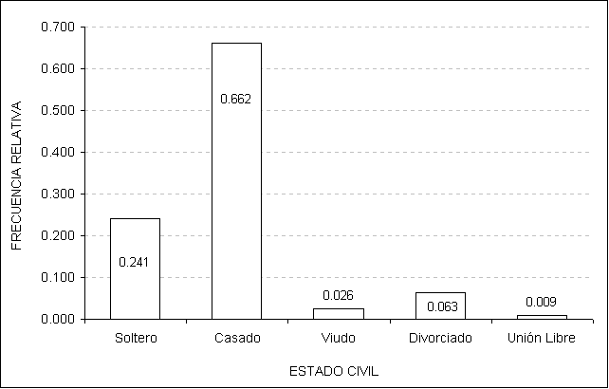

# *Fuente: Base de Datos del Censo del Magisterio Fiscal. 2000*

# *Elaboración: R. Cabrera*

El comportamiento de la variable estado civil se presenta en el Gráfico 3.45, podemos indicar que aproximadamente de cada mil otros funcionarios empadronados en Pichincha 662 tienen estado civil casado, 241 son solteros, 63 divorciados, 26 viudos y 9 unión libre.

**Nacionalidad**

Como se menciona en el Capítulo 2, la nacionalidad de los “Otros Funcionarios” del MEC, puede ser: ecuatoriana o extranjera. La Tabla 3.65, muestra, que el 99.50% de los trabajadores tienen nacionalidad ecuatoriana y el 0.5% le corresponde a la nacionalidad extranjera.

**Tabla 3.65**

# *Provincia del Pichincha: Censo del Magisterio Nacional*

##### “Otros Funcionarios”

##### Distribución de Frecuencias de la Nacionalidad

|  |  |  |
| --- | --- | --- |
| **Nacionalidad** | **n° de Funcionarios** | **Frecuencia Relativa** |
| Ecuatoriana | 5190 | 0.995 |
| Extranjera | 26 | 0.005 |
| **Total** | **5216** | **1.000** |

# *Fuente: Base de Datos del Censo del Magisterio Fiscal. 2000*

# *Elaboración: R. Cabrera*

**Nacionalidad indIgena**

Esta pregunta encierra solo al personal que declararon tener algún tipo de nacionalidad indígena. La Tabla 3.66, muestra, que de 5216 Otros funcionarios empadronados en Pichincha el 0.5% tienen nacionalidad indígena Quichua, el 0.02% nacionalidad indígena Shuar y el 99.48% de los “Otros Funcionarios” censados indican no tener ningún tipo nacionalidad indígena.

**Tabla 3.66**

# *Provincia del Pichincha: Censo del Magisterio Nacional*

### “Otros Funcionarios”

**Distribución de Frecuencias de la Nacionalidad Indígena**

|  |  |  |
| --- | --- | --- |
| **Nacionalidad Indígena** | **n° de Funcionarios** | **Frecuencia Relativa** |
| Quichua | 26 | 0.0050 |
| Shuar | 1 | 0.0002 |
| Ninguna Nacionalidad | 5189 | 0.9948 |
| **Total** | **5216** | **1.0000** |

# *Fuente: Base de Datos del Censo del Magisterio Fiscal. 2000*

# *Elaboración: R. Cabrera*

**Lenguaje IndIgena**

El lenguaje de los “Otros Funcionarios” del MEC, tiene relación con la Nacionalidad Indígena, el 0.02% indica ser Monolingüe (Véase Tabla 3.67), el 5% indica ser Bilingüe y el 99.48% de los “Otros Funcionarios” empadronados afirman que no tienen lenguaje nativo.

Tabla 3.67

# *Provincia del Pichincha: Censo del Magisterio Nacional*

### “Otros Funcionarios”

**Distribución de Frecuencias de la Lengua Indígena**

|  |  |  |
| --- | --- | --- |
| Lengua | **n° de Funcionarios** | **Frecuencia Relativa** |
| Monolingüe | 1 | 0.0002 |
| Bilingüe | 26 | 0.0050 |
| Ninguna Nac. Indígena | 5189 | 0.9948 |
| **Total** | **5216** | **1.0000** |

# *Fuente: Base de Datos del Censo del Magisterio Fiscal. 2000*

# *Elaboración: R. Cabrera*

**Provincia donde habita**

La Provincia donde habitan los “Otros Funcionarios” se muestra en la Tabla 3.68, tenemos que la gran mayoría de los funcionarios habita en la Provincia del Pichincha con el 99.16%, y el 8.4% se encuentra repartido en las provincias restantes.

**Tabla 3.68**

# *Provincia del Pichincha: Censo del Magisterio Nacional*

### “Otros Funcionarios”

**Distribución de Frecuencias de la Provincia donde habitan**

|  |  |  |
| --- | --- | --- |
| **Provincia** | **n° de Funcionarios** | **Frecuencia Relativa** |
| Azuay | 4 | 0.0008 |
| Bolívar | 2 | 0.0004 |
| Cañar | 2 | 0.0004 |
| Carchi | 1 | 0.0002 |
| Cotopaxi | 3 | 0.0006 |
| Chimborazo | 5 | 0.0010 |
| El Oro | 2 | 0.0004 |
| Esmeraldas | 2 | 0.0004 |
| Guayas | 2 | 0.0004 |
| Imbabura | 11 | 0.0021 |
| Loja | 1 | 0.0002 |
| Manabí | 7 | 0.0013 |
| Morona Santiago | 1 | 0.0002 |
| Pichincha | 5172 | 0.9916 |
| Tungurahua | 1 | 0.0002 |
| Total | **5216** | **1.0000** |

# *Fuente: Base de Datos del Censo del Magisterio Fiscal. 2000*

# *Elaboración: R. Cabrera*

###### Ultimo nivel de instrucción formal

El último nivel instrucción formal más alto de los “Otros Funcionarios” empadronados se muestra en la Tabla 3.69, que indica, el 44.79% de los empadronados tienen instrucción superior; el 30.20% instrucción de bachillerato, el 16.9% nivel de instrucción Primaria, el 3.9% nivel de instrucción post bachillerato, el 3.6% ha terminado alguna carrera corta y el 0.7% no tiene ningún tipo de instrucción formal.

**Tabla 3.69**

# *Provincia del Pichincha: Censo del Magisterio Nacional*

### “Otros Funcionarios”

**Distribución de Frecuencias de la Instrucción Formal**

|  |  |  |
| --- | --- | --- |
| Instrucción Formal | **n° de Funcionarios** | **Frecuencia Relativa** |
| Sin Instrucción | 34 | 0.007 |
| Carrera Corta | 185 | 0.036 |
| Post Bachillerato | 204 | 0.039 |
| Primaria | 882 | 0.169 |
| Bachillerato | 1575 | 0.302 |
| Superior | 2336 | 0.448 |
| Total | **5216** | **1.000** |

# *Fuente: Base de Datos del Censo del Magisterio Fiscal. 2000*

# *Elaboración: R. Cabrera*

El histograma de frecuencias de la instrucción formal de los funcionarios se presenta en el Gráfico 3.46, notamos que aproximadamente de cada mil “Otros Funcionarios” que laboran en el MEC en la Provincia del Pichincha, 448 tienen instrucción superior, 302 bachillerato, 169 primaria, 39 post bachillerato, 36 carrera corta, y 7 sin ningún tipo de instrucción.

**Gráfico 3.46**

# *Provincia del Pichincha: Censo del Magisterio Nacional*

# “Otros Funcionarios”

# Histograma de Frecuencias de la Instrucción Formal

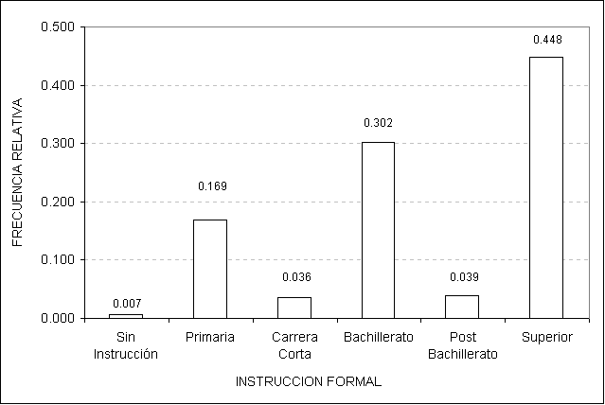

# *Fuente: Base de Datos del Censo del Magisterio Fiscal. 2000*

# *Elaboración: R. Cabrera*

**Título Docente**

En la Provincia del Pichincha existen 5216 funcionarios empadronados y solo 2128 trabajadores indicaron tener algún tipo de título docente, el cual representa el 40.79% del total de los “Otros Funcionarios” empadronados. La Tabla 3.70 muestra que de 2128 funcionarios, el 52.4% tienen título docente en Licenciatura en Ciencias de la Educación, el 13.2% son Bachiller en Ciencias de la Educación, el 5.6% tienen título docente en Profesor de Educación Media, el 5.3% tienen título de Normalista Rural, la categoría de Otros que representa a otros tipos de títulos docente tiene el 12.2%.

### Tabla 3.70

# *Provincia del Pichincha: Censo del Magisterio Nacional*

# “Otros Funcionarios”

# Distribución de Frecuencias del Título Docente

|  |  |  |
| --- | --- | --- |
| Título Docente | **N° de Funcionarios** | **Frecuencia Relativa** |
| PHD | 7 | 0.003 |
| Prof. 2da enseñanza | 17 | 0.008 |
| Prof. Ed. Preprimaria | 25 | 0.012 |
| Master | 43 | 0.020 |
| Normalista Rural | 112 | 0.053 |
| Prof. Ed. Media | 119 | 0.056 |
| Dr. en CC.EE | 148 | 0.070 |
| Bachiller en CC.EE | 281 | 0.132 |
| Lic. en CC.EE | 1116 | 0.524 |
| Otros | 260 | 0.122 |
| **Total** | **2128** | **1.000** |

# *Fuente: Base de Datos del Censo del Magisterio Fiscal. 2000*

# *Elaboración: R. Cabrera*

El histograma de frecuencia de la variable título docente se presenta en el Gráfico 3.47 , con sus respectivas probabilidades que definen a esta variable. Así mismo nos permite apreciar que de cada 100 “Otros Funcionarios” empadronados hasta el 14 de Diciembre, 524 tienen como título docente Licenciatura en Ciencias de la Educación, 132 Bachiller en Ciencias de la Educación, 122 tienen Otro tipo de título docente y 222 funcionarios que cubren las categorías restante.

**Gráfico 3.47**

# *Provincia del Pichincha: Censo del Magisterio Nacional*

# “Otros Funcionarios”

# Histograma de Frecuencias del Título Docente

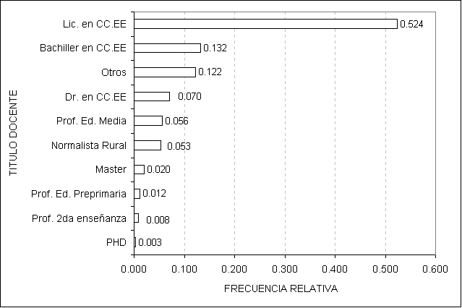

# *Fuente: Base de Datos del Censo del Magisterio Fiscal. 2000*

# *Elaboración: R. Cabrera*

**Clase de título**

De 5216 “Otros Funcionarios” empadronados en la Provincia del Pichincha, el 34.6% de los trabajadores tienen clase de título no docente, el 40% título docente y el 2.1% tienen títulos tanto docentes como no docentes, además cabe decir que el 23.3% de los otros trabajadores indicaron no tener ninguna clase de título (Véase Tabla 3.71 y Gráfico 3.48).

**Tabla 3.71**

# *Provincia del Pichincha: Censo del Magisterio Nacional*

### “Otros Funcionarios”

**Distribución de Frecuencias de la Clase de Título**

|  |  |  |
| --- | --- | --- |
| Clase de Título | **n° de Funcionarios** | **Frecuencia Relativa** |
| Ninguno | 1215 | 0.233 |
| No Docente | 1807 | 0.346 |
| Docente y No Docente | 109 | 0.021 |
| Docente | 2085 | 0.400 |
| **Total** | **5216** | **1.000** |

# *Fuente: Base de Datos del Censo del Magisterio Fiscal. 2000*

# *Elaboración: R. Cabrera*

**Gráfico 3.48**

# *Provincia del Pichincha: Censo del Magisterio Nacional*

# “Otros Funcionarios”

# Histograma de Frecuencias de la Clase de Título

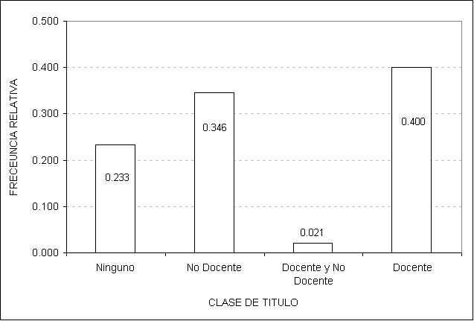

# *Fuente: Base de Datos del Censo del Magisterio Fiscal. 2000*

# *Elaboración: R. Cabrera*

**Tipo de nombramiento**

El tipo de nombramiento indica la partida de trabajo que entrega el MEC a sus funcionarios. La Tabla 3.72, muestra el 47.4% de los funcionarios tienen nombramiento Administrativo, el 19.5% corresponde a funcionarios con nombramiento de Servicio, el 24.7% nombramiento de Docente y el 8.5% a Otros tipos de funciones en el MEC.

# Tabla 3.72

# *Provincia del Pichincha: Censo del Magisterio Nacional*

# “Otros Funcionarios”

# Distribución de Frecuencias del Tipo de Nombramiento

|  |  |  |
| --- | --- | --- |
| Tipo de Nombramiento | **n° de Funcionarios** | **Frecuencia Relativa** |
| Administrativo | 2474 | 0.474 |
| De Servicio | 1015 | 0.195 |
| Docente | 1286 | 0.247 |
| Otros | 441 | 0.085 |
| Total | **5216** | **1.000** |

# *Fuente: Base de Datos del Censo del Magisterio Fiscal. 2000*

# *Elaboración: R. Cabrera*

La distribución de frecuencias del tipo de nombramiento se presenta en el Gráfico 3.49, nos indica que de cada mil “Otros Funcionarios” empadronados, 474 tienen nombramiento de tipo Administrativo, 247 nombramiento Docente, 195 con nombramiento de Servicio y 85 Otros tipos de funciones en el MEC.

Gráfico 3.49

# *Provincia del Pichincha: Censo del Magisterio Nacional*

# “Otros Funcionarios”

# Histograma de Frecuencias del Tipo de Nombramiento

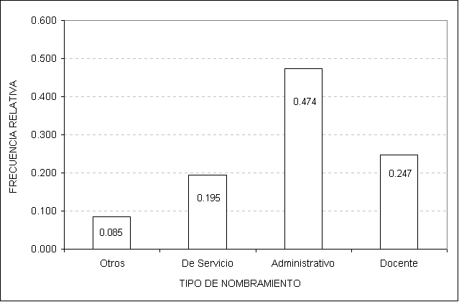

# *Fuente: Base de Datos del Censo del Magisterio Fiscal. 2000*

# *Elaboración: R. Cabrera*

**Años de experiencia**

De 5216 “Otros Funcionarios” empadronados en la provincia de Pichincha, el 64.3% de los funcionarios indicaron tener menos de 15 años de experiencia, los funcionarios que tienen trabajando entre 16 y 35 años el 33.7% y el 2% se encuentra laborando en el MEC más de 35 años (Véase Tabla 3.73).

# Tabla 3.73

# *Provincia del Pichincha: Censo del Magisterio Nacional*

# “Otros Funcionarios”

# Distribución de Frecuencias de los Años de Experiencia

|  |  |  |  |
| --- | --- | --- | --- |
| **Años de Experiencia** | **N° de Funcionarios** | **Frecuencia Relativa** | **Frecuencia R. Acumulada** |
| 0 a 15 | 3355 | 0.643 | 0.643 |
| 16 a 35 | 1759 | 0.337 | 0.980 |
| 35 y más | 102 | 0.020 | 1.000 |
| **Total** | **5216** | **1.000** |  |

# *Fuente: Base de Datos del Censo del Magisterio Fiscal. 2000*

# *Elaboración: R. Cabrera*

**Gráfico 3.50**

# *Provincia del Pichincha: Censo del Magisterio Nacional*

# “Otros Funcionarios”

# Histograma de Frecuencias de los Años de Experiencia

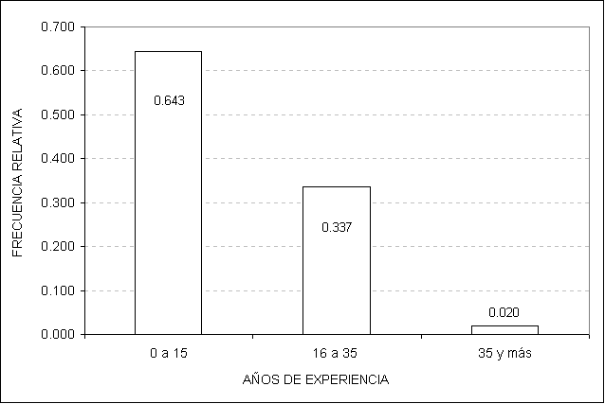

# *Fuente: Base de Datos del Censo del Magisterio Fiscal. 2000*

# *Elaboración: R. Cabrera*

Podemos decir que el 64.3% tiene menos de 15 años de experiencia y aproximadamente el 98% de los”Otros Funcionarios” tiene entre cero a treinta y cinco años de experiencia (Véase Gráfico 3.50).

**Escala econOmica**

La variable escala económica es una medida que creo el MEC, para poder considerar el tiempo y experiencia que tienen sus trabajadores, y de esta manera poderles subir el sueldo según su escalafón (escala económica).

# Tabla 3.74

# *Provincia del Pichincha: Censo del Magisterio Nacional*

# “Otros Funcionarios”

# Distribución de Frecuencias de la Escala Económica

|  |  |  |  |
| --- | --- | --- | --- |
| **Escala Económica** | **N° de**  **Funcionarios** | **Frecuencia**  **Relativa** | **Frecuencia R. Acumulada** |
| [0-2) | 26 | 0.022 | 0.022 |
| [2-4) | 4 | 0.003 | 0.025 |
| [4-6) | 159 | 0.137 | 0.162 |
| [6-8) | 248 | 0.213 | 0.375 |
| [8-10) | 236 | 0.203 | 0.578 |
| [10-12) | 310 | 0.266 | 0.844 |
| [12-14) | 118 | 0.101 | 0.945 |
| [14-16) | 55 | 0.047 | 0.992 |
| [16-18) | 8 | 0.007 | 0.999 |
| [18-20] | 1 | 0.001 | 1.000 |
| **Total** | **1165** | **1.000** |  |

# *Fuente: Base de Datos del Censo del Magisterio Fiscal. 2000*

# *Elaboración: R. Cabrera*

De 1165 que declararon tener escalaron económico, el 26.6% de los trabajadores tiene una escala económica entre 10 y 12 (Véase Tabla 3.74), con un valor mínimo de 1 y un valor máximo en el escalafón de 20.

**Escala nominal**

En la Provincia del Pichincha de 5216 “Otros Funcionarios” empadronados, 1164 indicaron tener escala nominal, la misma que corresponde al personal que tienen nombramiento docente, de los cuales el 33.5% de los trabajadores tienen una escala nominal de entre 10 y 12 (Véase Tabla 3.75), con un valor mínimo de 1 y máximo de 18.

# Tabla 3.75

# *Provincia del Pichincha: Censo del Magisterio Nacional*

# “Otros Funcionarios”

# Distribución de Frecuencias de la Escala Nominal

|  |  |  |  |
| --- | --- | --- | --- |
| **Escala Nominal** | **N° de**  **Funcionarios** | **Frecuencia**  **Relativa** | **Frecuencia R.**  **Acumulada** |
| [0-2) | 26 | 0.022 | 0.022 |
| [2-4) | 5 | 0.004 | 0.026 |
| [4-6) | 149 | 0.128 | 0.154 |
| [6-8) | 247 | 0.212 | 0.366 |
| [8-10) | 233 | 0.200 | 0.566 |
| [10-12) | 390 | 0.335 | 0.901 |
| [12-14) | 74 | 0.064 | 0.965 |
| [14-16) | 35 | 0.030 | 0.995 |
| [16-18] | 5 | 0.005 | 1.000 |
| **Total** | **1164** | **1.000** |  |

# *Fuente: Base de Datos del Censo del Magisterio Fiscal. 2000*

# *Elaboración: R. Cabrera*

###### InstituciOn actual donde labora

De 5216 trabajadores empadronados en la provincia del Pichincha y en el MEC, el 74.3% labora en un plantel educativo ya sea este preprimario, primario o medio, por otra parte el 4.8% labora en la Dirección Provincial, el 15.9% trabaja en la Planta Central del MEC, el 5% labora en otra institución esta puede ser de alfabetización o educación popular, y apenas el 0.2% trabajan en la Subsecretaria (Véase Tabla 3.76 y Gráfico 3.51).

### Tabla 3.76

# *Provincia del Pichincha: Censo del Magisterio Nacional*

# “Otros Funcionarios”

# Distribución de Frecuencias de la Institución Actual

|  |  |  |
| --- | --- | --- |
| Institución | **n° de Funcionarios** | **Frecuencia Relativa** |
| Subsecretaria | 8 | 0.002 |
| Dirección Provincial | 248 | 0.048 |
| MEC-Planta Central | 828 | 0.159 |
| Plantel Educativo | 3873 | 0.743 |
| Otro | 259 | 0.050 |
| **Total** | **5216** | **1.000** |

# *Fuente: Base de Datos del Censo del Magisterio Fiscal. 2000*

# *Elaboración: R. Cabrera*

Nótese que aproximadamente de cada mil “Otros Funcionarios” empadronados en la provincia de Pichincha, 743 laboran en un Plantel Educativo, 159 en la Planta Central, 48 en la Dirección de Estudios, 2 en la Subsecretaría y 50 en Otra Institución.

Gráfico 3.51

# *Provincia del Pichincha: Censo del Magisterio Nacional*

# “Otros Funcionarios”

# Histograma de Frecuencias de la Institución Actual

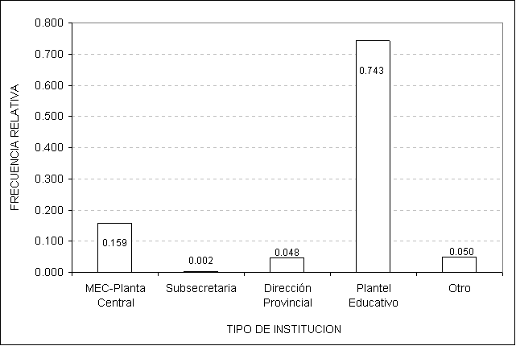

# *Fuente: Base de Datos del Censo del Magisterio Fiscal. 2000*

# *Elaboración: R. Cabrera*

###### Nivel actual donde laboran

De 817 funcionarios que indicaron laborar en un plantel educativo, el 66.1% trabaja en un plantel de nivel medio, el nivel primario tiene el 17.9%, a su vez podemos observar que el 1.2% de los trabajadores laboran en un establecimiento de educación especial, el 9.2% laboran en planteles educativos con nivel preprimario, el 0.1% laboran en planteles educativos de educación básica, el 4% laboran en centro de formación artística, en cambio el 1.1% labora en establecimientos educativos con nivel de educación popular y apenas el 0.5% en un plantel con nivel de educación básica (Véase Tabla 3.77).

**Tabla 3.77**

# *Provincia del Pichincha: Censo del Magisterio Nacional*

# “Otros Funcionarios”

# Distribución de Frecuencias de Identificar el Nivel del plantel

# donde laboran

|  |  |  |
| --- | --- | --- |
| **Nivel** | **N° de Funcionarios** | **Frecuencia Relativa** |
| Ed. Básica | 22 | 0.005 |
| Ed. Popular | 47 | 0.011 |
| Ed. Especial | 52 | 0.012 |
| C. For. Artística | 174 | 0.040 |
| Preprimaria | 397 | 0.092 |
| Primaria | 775 | 0.179 |
| Media | 2854 | 0.661 |
| **Total** | **817** | **1.000** |

# *Fuente: Base de Datos del Censo del Magisterio Fiscal. 2000*

# *Elaboración: R. Cabrera*

La distribución de frecuencia del nivel del plantel donde laboran los Otros funcionarios del MEC se presenta en el Gráfico 3.52. Podemos indicar que aproximadamente de cada mil “Otros Funcionarios” empadronados en Pichincha, 661 laboran en un plantel educativo con nivel Medio, 159 nivel de educación primaria, 92 nivel de educación pre primaria, 40 en un centro de formación artística, 12 nivel de educación especial, 11 nivel de educación popular y 5 nivel de educación básica.

Gráfico 3.52

# *Provincia del Pichincha: Censo del Magisterio Nacional*

# “Otros Funcionarios”

# Histograma de Frecuencias del Nivel del Plantel donde laboran

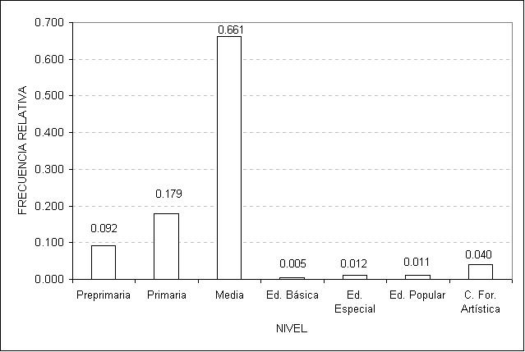

# *Fuente: Base de Datos del Censo del Magisterio Fiscal. 2000*

# *Elaboración: R. Cabrera*

**CantOn actual donde laboran**

La totalidad de los “Otros Funcionarios”, laboran en la Provincia del Pichincha, por lo que se analiza como están laboralmente distribuidos en los nueve cantones de esta Provincia. La Tabla 3.78, muestra que de 5216 funcionarios, la mayor proporción laboran en el cantón Quito con el 82%, el cantón Santo Domingo de los Colorados con el 9.2%, Rumiñahui con el 2.7% y apenas el 0.3% en el cantón Puerto Quito (Véase Gráfico 3.53).

### Tabla 3.78

# *Provincia del Pichincha: Censo del Magisterio Nacional*

### “Otros Funcionarios”

**Distribución de Frecuencias del Cantón actual donde Laboran**

|  |  |  |
| --- | --- | --- |
| Cantón | **n° de Funcionarios** | Frecuencia Relativa |
| Puerto Quito | 15 | 0.003 |
| Pedro Vicente Maldonado | 20 | 0.004 |
| San Miguel de los Bancos | 28 | 0.005 |
| Pedro Moncayo | 33 | 0.006 |
| Cayambe | 103 | 0.020 |
| Mejía | 122 | 0.023 |
| Rumiñahui | 138 | 0.027 |
| Santo Domingo de los Colorados | 482 | 0.092 |
| Quito | 4275 | 0.820 |
| **Total** | **5216** | **1.000** |

# *Fuente: Base de Datos del Censo del Magisterio Fiscal. 2000*

# *Elaboración: R. Cabrera*

### Gráfico 3.53

# *Provincia del Pichincha: Censo del Magisterio Nacional*

# “Otros Funcionarios”

# Histograma de Frecuencias del cantón actual donde laboran

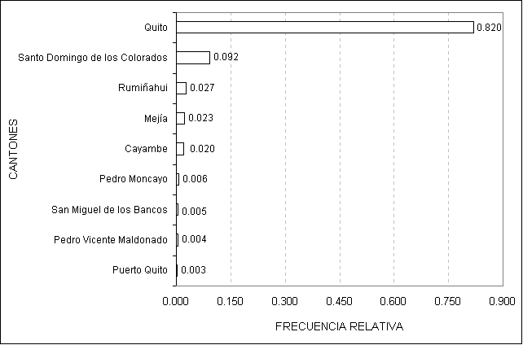

# *Fuente: Base de Datos del Censo del Magisterio Fiscal. 2000*

# *Elaboración: R. Cabrera*

**Sostenimiento actual donde laboran**

De 5216 funcionarios empadronados, el 97.2% trabaja en un establecimiento educativo con sostenimiento fiscal, en cambio trabajan en un establecimiento educativo con sostenimiento fiscomisional con el 1.8%, el 0.8% trabaja en un establecimiento particular, además cabe decir que el 0.2% labora en un establecimiento con sostenimiento municipal (Véase Tabla 3.79).

**Tabla 3.79**

# *Provincia del Pichincha: Censo del Magisterio Nacional*

# “Otros Funcionarios”

# Distribución de Frecuencias del Sostenimiento del plantel

|  |  |  |
| --- | --- | --- |
| **Sostenimiento** | N° de Funcionarios | **Frecuencia Relativa** |
| Fiscal | 5070 | 0.972 |
| Fisco misional | 96 | 0.018 |
| Municipal | 9 | 0.002 |
| Particular | 41 | 0.008 |
| **Total** | **5216** | **1.000** |

# *Fuente: Base de Datos del Censo del Magisterio Fiscal. 2000*

# *Elaboración: R. Cabrera*

**Zona actual donde laboran**

Los resultados obtenidos de la distribución de frecuencia de la zona actual donde laboran los otros funcionarios del MEC se pueden apreciar en la Tabla 3.80, muestra que de 5216 “Otros Funcionarios” empadronados en la Provincia del Pichincha, el mayor número de trabajadores laboran en el sector Urbano con el 82.5%, y para el sector Rural el 17.5%, por lo que podemos decir que aproximadamente de cada mil trabajadores que laboran en Pichincha, 825 trabajan en el sector Urbano y 175 en el sector Rural (Véase Tabla 3.80 y Gráfico 3.54).

**Tabla3.80**

# *Provincia del Pichincha: Censo del Magisterio Nacional*

# “Otros Funcionarios”

# Distribución de Frecuencias de la Zona del plantel donde laboran

|  |  |  |
| --- | --- | --- |
| Zona | **n° de Funcionarios** | Frecuencia Relativa |
| Urbana | 4305 | 0.825 |
| Rural | 911 | 0.175 |
| **Total** | **5216** | **1.000** |

# *Fuente: Base de Datos del Censo del Magisterio Fiscal. 2000*

# *Elaboración: R. Cabrera*

**Gráfico 3.54**

# *Provincia del Pichincha: Censo del Magisterio Nacional*

# “Otros Funcionarios”

# Histograma de Frecuencia de la Zona plantel donde laboran

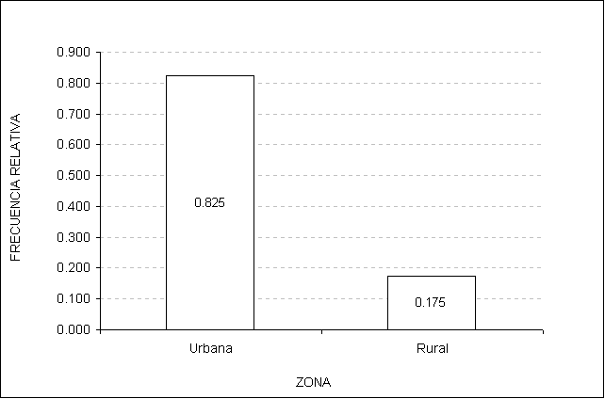

# *Fuente: Base de Datos del Censo del Magisterio Fiscal. 2000*

# *Elaboración: R. Cabrera*

**RelaciOn laboral**

De los “Otros Funcionarios” del MEC que fueron empadronados en Pichincha, el 81.1% indico que tiene una relación laboral con el MEC de Nombramiento Propio, por otra parte el 1.1% tiene una relación laboral de Bonificado, el 2.3% de Contrato Fiscal, el 1% tiene una relación laboral de Nombramiento Accidental, el 0.6% ha sido contratado por Comisión de Servicio con Sueldo, en cambio el 13% indico tener otro tipo de Relación Laboral (Véase Tabla 3.81).

# Tabla 3.81

# *Provincia del Pichincha: Censo del Magisterio Nacional*

# “Otros Funcionarios”

# Distribución de Frecuencias de la Relación Laboral

|  |  |  |
| --- | --- | --- |
| Categorías | **n° de Funcionarios** | **Frecuencia Relativa** |
| Nombramiento | 4228 | 0.811 |
| Nombramiento Accidental | 51 | 0.010 |
| Contrato Fiscal | 122 | 0.023 |
| Reemplazo | 6 | 0.001 |
| Bonificado | 58 | 0.011 |
| Contratado por padres | 17 | 0.003 |
| Contratado por otros | 12 | 0.002 |
| Comisión de serv. con sueldo | 31 | 0.006 |
| Comisión de serv. sin sueldo | 6 | 0.001 |
| Pase administrativo | 8 | 0.002 |
| Otros | 677 | 0.130 |
| Total | **5216** | **1.0000** |

# *Fuente: Base de Datos del Censo del Magisterio Fiscal. 2000*

# *Elaboración: R. Cabrera*

**AfiliaciOn a la cesantía del magisterio**

De 5216 otros trabajadores empadronados en la provincia de Pichincha se presentan en la Tabla 3.82, muestra que el 81.8% de los “Otros Funcionarios” empadronados afirmaron no estar afiliado a la Cesantía del Magisterio y apenas el 18.2% indicaron si estarlo.

**Tabla 3.82**

# *Provincia del Pichincha: Censo del Magisterio Nacional*

### “Otros Funcionarios”

**Distribución de Frecuencias de Afiliación a la Cesantía del Magisterio**

|  |  |  |
| --- | --- | --- |
| Afiliación | **n° de Funcionarios** | Frecuencia Relativa |
| Si | 951 | 0.182 |
| No | 4265 | 0.818 |
| Total | **5216** | **1.0000** |

# *Fuente: Base de Datos del Censo del Magisterio Fiscal. 2000*

# *Elaboración: R. Cabrera*

Lugar donde habitan (Zona Rural)

De los 5216 trabajadores que fueron empadronados en Pichincha, solo 73 indicaron trabajar en un establecimiento educativo en el sector rural, lo que corresponde a el 1.39% (Véase Tabla 3.83). Podemos observar en la Tabla 3.83, que el 30.1% de los funcionarios que trabajan en establecimientos educativos del sector rural viven en la escuela donde laboran, el 19.2% vive en la comunidad y el 50.7% habita en otra parte.

**Tabla 3.83**

# *Provincia del Pichincha: Censo del Magisterio Nacional*

# “Otros Funcionarios”

# Distribución de Frecuencias Lugar donde habita (Zona Rural)

|  |  |  |
| --- | --- | --- |
| Donde habita | **n° de Funcionarios** | **Frecuencia Relativa** |
| Escuela | 22 | 0.301 |
| Comunidad | 14 | 0.192 |
| En otra parte | 37 | 0.507 |
| Total | **73** | **1.000** |

# *Fuente: Base de Datos del Censo del Magisterio Fiscal. 2000*

# *Elaboración: R. Cabrera*

**Gráfico 3.55**

# *Provincia del Pichincha: Censo del Magisterio Nacional*

# “Otros Funcionarios”

# Histograma de Frecuencias del Lugar donde habita (Zona Rural)

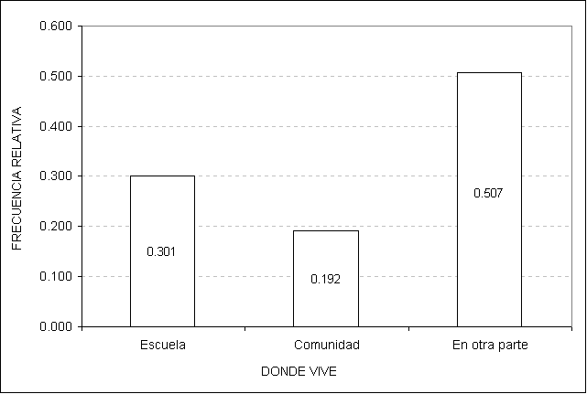

# *Fuente: Base de Datos del Censo del Magisterio Fiscal. 2000*

# *Elaboración: R. Cabrera*

Se observa que mayoritariamente los “Otros Funcionarios” que laboran en un plantel educativo en la zona rural, viven fuera del plantel y de la comunidad (Véase Gráfico 3.55), entonces podemos decir que aproximadamente de cada mil “Otros Funcionarios” que laboran en la zona rural en la provincia de Pichincha, 301 en la escuela, 123 en la comunidad y 507 viven en otra parte.